|  |
| --- |
| Close-up image showing the leaf-sides of two oversized books side-by-side on a bookshelf, with additional books in soft focus background |
| Manual de Usuario  Lenguajes Formales y de programación  Universidad de San Carlos de Guatemala |
| |  |  |  | | --- | --- | --- | | Javier Monterroso | 201700831 | Facultad de Ingeniería | |

Contents

Pantalla Principal 2

Abrir: 3

Guardar: 3

Guardar como: 3

Analizar: 3

Caso Correcta: 4

Variables: 4

Caso Incorrecta 5

Generar Paginas web 6

# Pantalla Principal

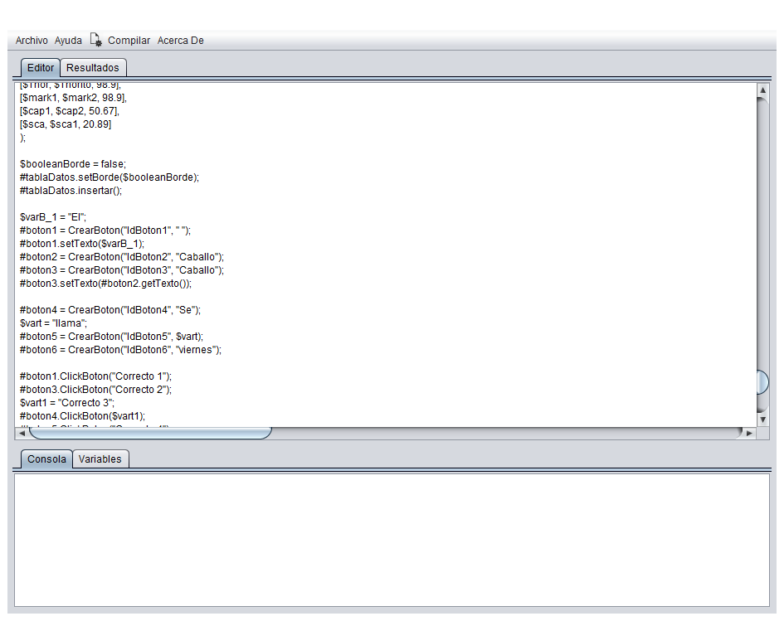

Esta ventana contiene un panel para texto donde se podrá escribir código desde 0 o importar un archivo en formato. uweb, En esta pantalla encontraremos varios botones los cuales describiremos a continuación

## Abrir:

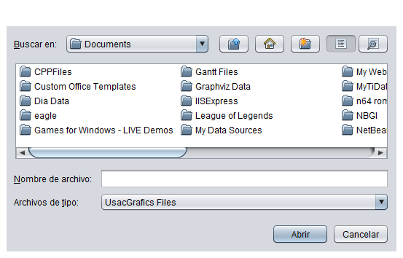

Desde esta pantalla se nos abre una ventana desde la cual podremos abrir nuestros archivos .DIS para importar a nuestro programa.

## Guardar:

Guarda el archivo . uweb actual y si se ha empezado a escribir código desde 0 nos aparece una ventana para guardar el documento con un nombre.

## Guardar como:

Sin importar que tengamos abierto el programa nos abre otra ventana para crear un nuevo archivo . uweb

## Analizar:

Esta es la función principal del programa y se describirán sus componentes a continuación:

Existen 2 casos de salidas, una cuando la salida es Correcta y otra cuando es incorrecta

(Las filas y columnas utilizadas en la posición inician desde el numero “0”).

### Caso Correcta:

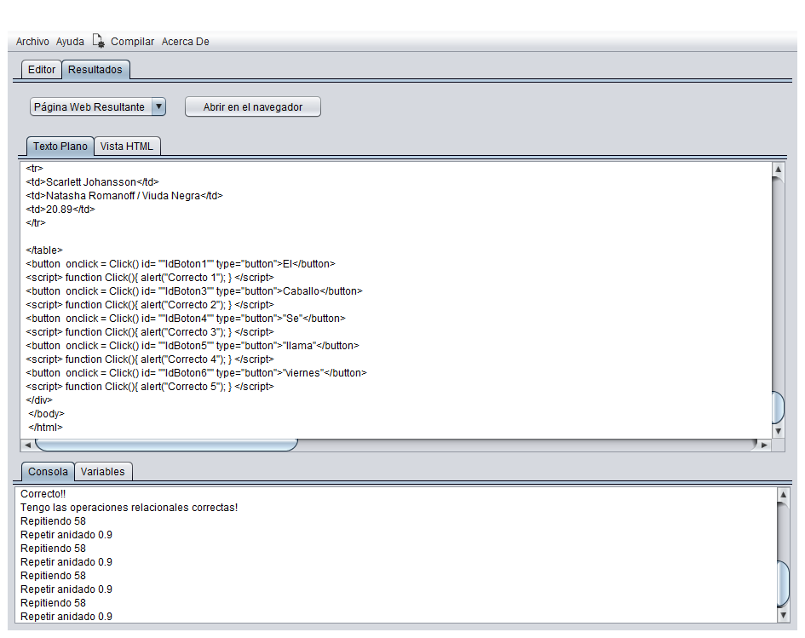

Se procederá a visualizar todas las graficas escritas en el código y se podrá acceder a las funciones de generar vista html y mostrar consola

### Variables:

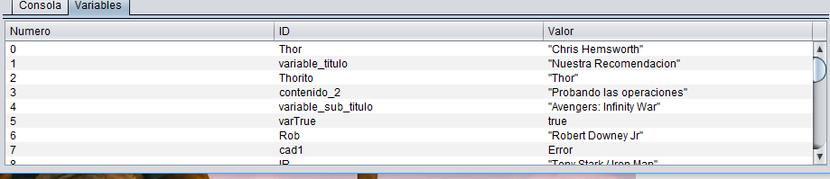

Se podrán ver todas las variables con su respectivo valor

### Caso Incorrecta

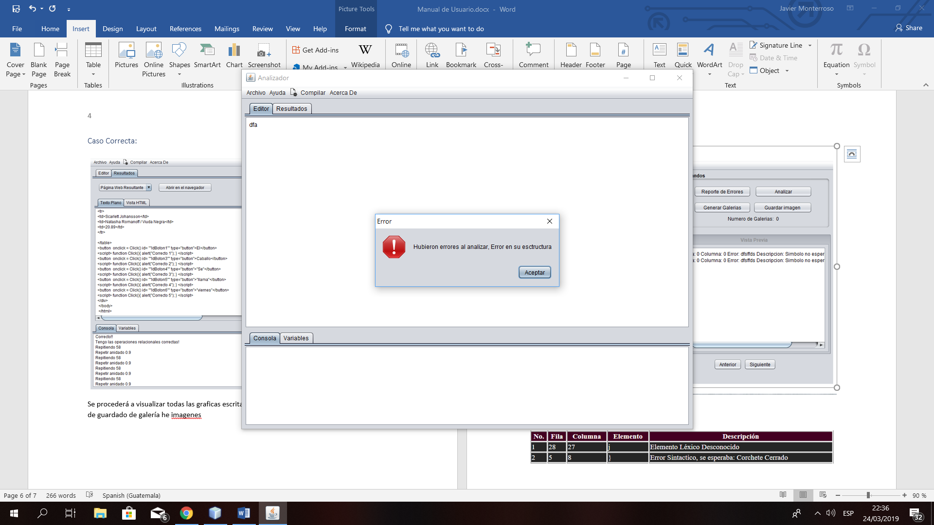

## Generar Paginas web

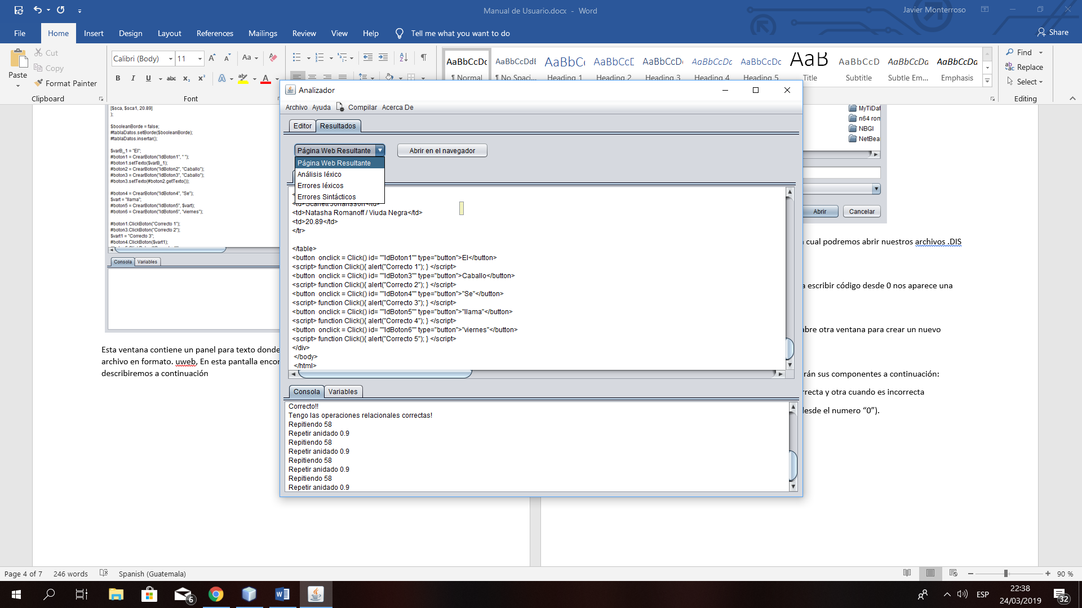

Tenemos varias opciones para generar paginas web



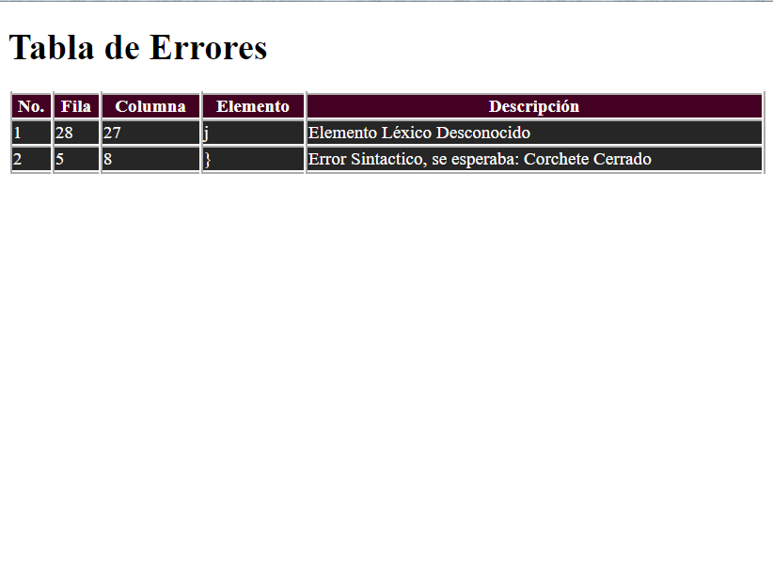

En el caso que el analizador nos haya encontrado un error se muestra la ubicación del error y el tipo que es.